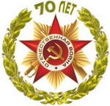**9 Мая 1945 года** –

особая и священная дата в истории Российского государства, именно в этот день  во всех уголках нашей необъятной Родины радостной вестью прозвучало долгожданное слово: «Победа!». И вот, в наступившем 2015 году мы гордо встречаем 70-летие Великой Победы Советского народа против фашистко-немецких захватчиков.

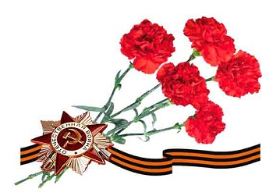Забыть память о бессмертном подвиге наших предков, отстоявших независимость Родины – невозможно, она навечно закрепилась в наших сердцах. Неважно сколько минуло десятилетий, нельзя забывать о превращенных в пепел городах и селах, о разрушенном народном хозяйстве, о гибели бесценных памятников материальной и духовной культуры народа, о тружениках тыла, вынесших на своих плечах непомерное бремя военного лихолетья, о самой главной и невосполнимой утрате – миллионах человеческих жизней, сгоревших в пожаре Великой Отечественной войны. Путь к Великой Победе выношен небывалой жестокостью и болью, невосполнимыми потерями и разрушениями, скорбью по истерзанной огнем и металлом родной земле. Никто и ничто не в состоянии умалить величие подвига народа, всемирно-историческое значение победы над фашизмом!

Для нашего поколения Великая Отечественная война – далекая история. Но совесть и долг перед погибшими и пережившими войну не должны позволить нам забыть эту героически-трагическую страницу летописи нашего государства.

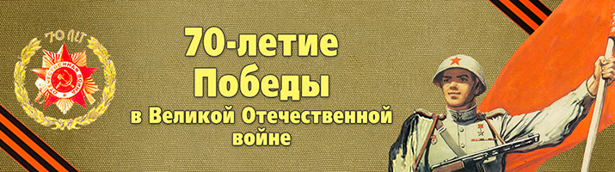

70 лет уже минуло с начала грозной той войны,

И светлый летний день июня стал самым горьким для страны.

Вы встали на борьбу с врагами, ни жизни не щадя, ни сил,

Мы, ветераны, рядом с вами клянемся память сохранить.

Мы соберем воспоминанья о ваших подвигах, друзья,

Мы - юные, но точно знаем: о прошлом забывать нельзя!

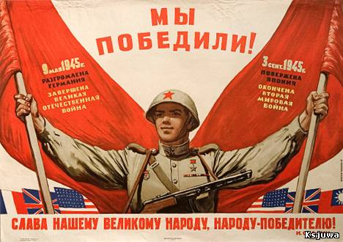



****Новости 70-летия Победы Администрацией города в честь [70-летия Великой Победы](http://admomsk.ru/web/guest/news/victory-day/) проводятся многочисленные мероприятия.

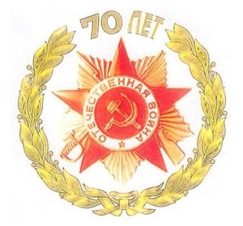В течение 2015 года [департаментом по делам молодежи, физической культуры и спорта](http://admomsk.ru/web/guest/government/divisions/41/about) администрации Омска будет организовано более 100 спортивных состязаний, посвященных Дню Победы и Дням Воинской славы России. Так, 7 февраля 2015 года на базе спортивного комплекса «Юность» имени С.С. Бовкуна» запланировано проведение большого культурно-спортивного праздника, посвященного очередной годовщине вывода ограниченного контингента советских войск из Республики Афганистан и Дню защитника Отечества.

21-23 февраля в стрелковом тире Регионального отделения ДОСААФ России по Омской области пройдет первенство по пулевой стрельбе бюджетного учреждения дополнительного образования Омска «Детско-юношеская спортивно-техническая школа». 23 февраля на Левобережье пройдет традиционный Открытый чемпионат города по мотокроссу, посвященный Дню защитника Отечества.

В мае этого года состоятся Межрегиональные соревнования — Мемориал заслуженного тренера СССР Л.И. Живодерова (гонка-критериум) и Кубок Омска по гребле на байдарках и каноэ, посвященный 70-летию Победы советского народа в Великой Отечественной войне 1941-1945 годов.

# В рамках праздничных мероприятий совместно с комитетами территориального общественного самоуправления на дворовых площадках в микрорайонах Омска будут проведены различные спортивные мероприятия (эстафеты, соревнования по волейболу, баскетболу, мини-футболу), а также тематические конкурсы.  Городской конкурс детской социальной рекламы к юбилею Победы «Война глазами детей»

# Конкурс проводится в номинациях:

По способам изготовления рекламного творческого продукта:

* мультипликационный ролик;
* социальная слайд-панорама;
* рекламный видеоролик или видеобанер.

По категориям участников:

* дошкольники,
* младшие школьники и  педагоги,
* семья,
* подростки и старшеклассники

По количеству разработчиков рекламы:

* индивидуальная работа,
* коллективная работа.

Участие в конкурсе осуществляется на безвозмездной основе.

Конкурсный материал направляется участниками до 10 апреля 2015 г. в БОУ ДОД г. Омска «ЦРТДиЮ «Амурский» e-mail: [amurskiy@inbox.ru](mailto:amurskiy@inbox.ru), контактное лицо – Лехомысля Елена Васильевна, тел. 61-01-26.



**70-летие Победы  в Великой Отечественной войне 1941-1945 гг.**

****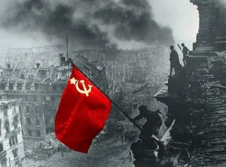

История России знала немало войн. Самая страшная, кровопролитная, самая определяющая для судеб мира - война 1941 - 1945 годов. Победа в Великой Отечественной войне явила всему миру не только мощь нашего оружия, но и мощь русского духа. Эта победа - определяющая веха в истории нашей страны и края.

**9 мая 2015 года исполняется 70** **лет** **со дня Великой Победы.**

Но сколько бы ни минуло десятилетий, нельзя забывать о превращенных в пепел городах и селах, о разрушенном народном хозяйстве, о гибели бесценных памятников материальной и духовной культуры народа, о тружениках тыла, вынесших на своих плечах непомерное бремя военного лихолетья, о самой главной и невосполнимой утрате – миллионах человеческих жизней, сгоревших в пожаре Великой Отечественной войны. Великая Победа... Путь к ней был долог и труден. Небывалой жестокостью и болью, невосполнимыми потерями и разрушениями, скорбью по истерзанной огнем и металлом родной земле были наполнены 1418 дней и ночей Великой Отечественной войны.  Никто и ничто не в состоянии умалить величие подвига народа, всемирно-историческое значение победы над фашизмом. Весенним, солнечным днем – 9 мая 1945 года усталый, но счастливый солдат великой страны вытер с лица пороховую гарь последнего, самого трудного боя. Именно в этот день во всех уголках нашей необъятной Родины радостной вестью прозвучало долгожданное слово: «Победа!» С того памятного мая минуло более полувека. Выросли новые поколения. Для них Великая Отечественная война – далекая история. Но совесть и долг перед погибшими и пережившими войну не должны позволить нам забыть эту героически-трагическую страницу летописи нашего  государства.

